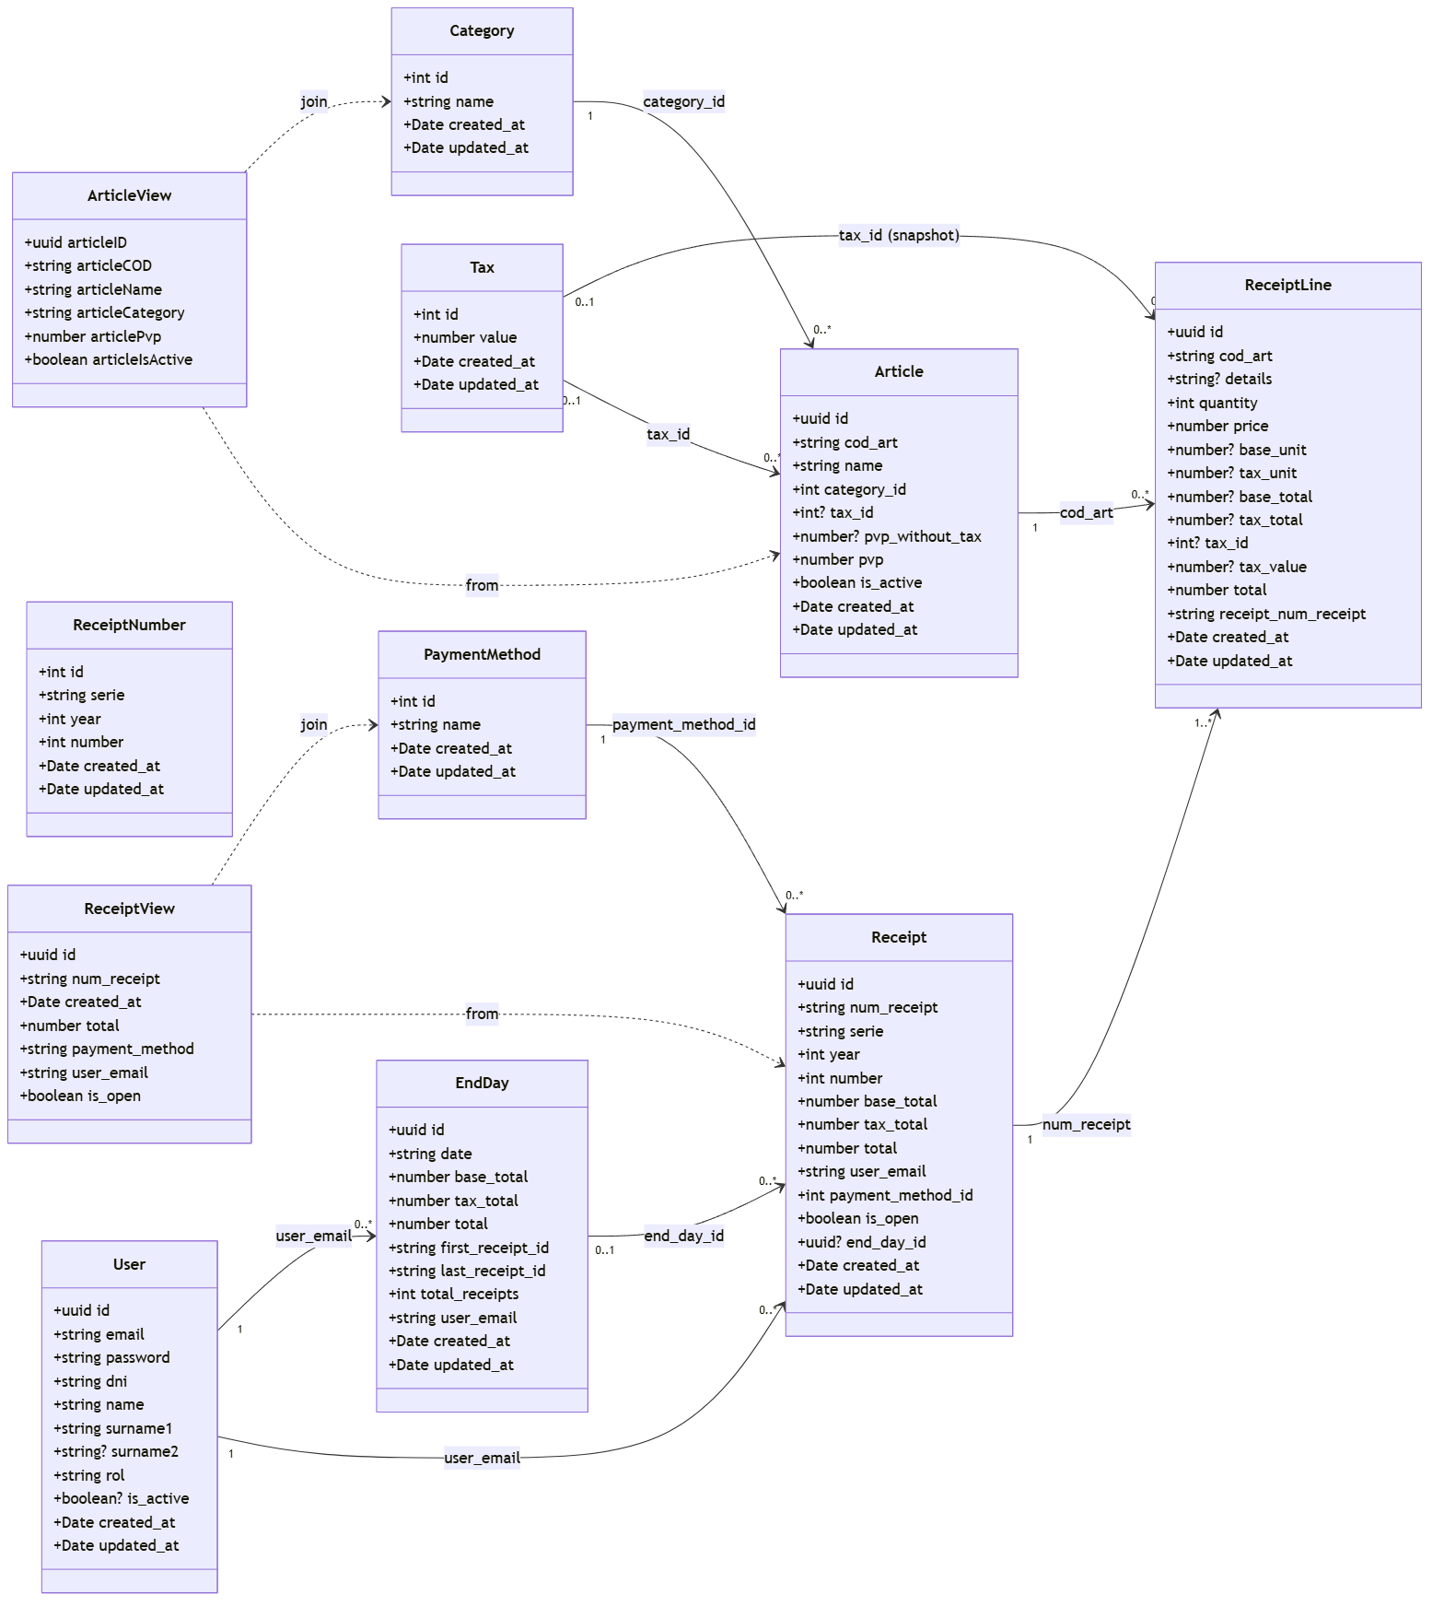
Anexo Z – Diagrama de clase
Diagrama entidad relación generado con Mermaid
https://mermaid.js.org/

